Консультация: «Развитие творческих способностей у детей старшего дошкольного возраста в процессе создания мультфильма»

«В душе каждого ребёнка есть невидимые струны.
Если тронуть их умелой рукой, они красиво зазвучат»
В.А. Сухомлинский

В настоящее время в системе дошкольного образования происходят значительные перемены. Одним из важных условий обновления является использование новых информационных технологий.

Поэтому, основная идея моей работы - использование современных технологий как вспомогательный инструмент для развития творческих способностей детей дошкольного возраста. Одной из таких технологий является технология создания мультфильмов.
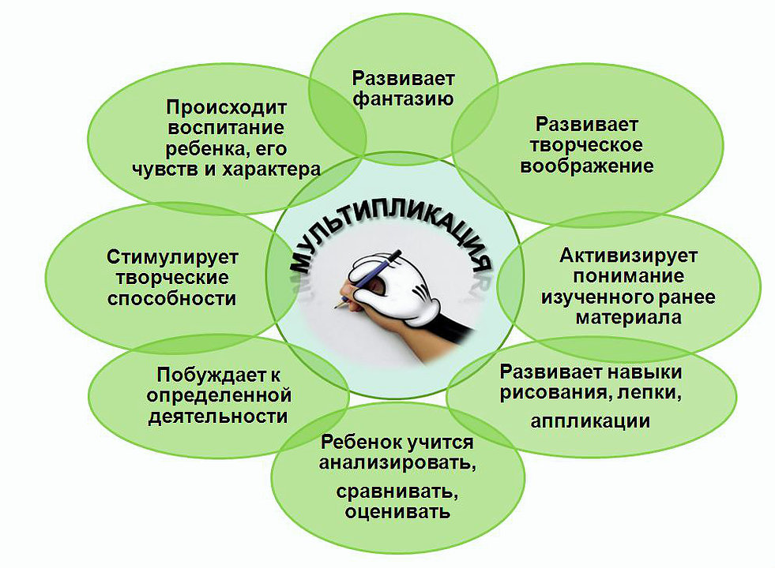

Мультипликация выбрана неслучайно, так как это один из самых любимых жанров киноискусства у детей. Сила этого искусства в том, что оно не требует перевода на другие языки, смело прокладывает кратчайшее расстояние от мысли к образу.
Педагогические функции мультипликации стали явственно обнаруживаться в последние десятилетия, когда она вышла на рубежи большого искусства, т.е. обрела способность учить и воспитывать (а не развлекать и назидать).
Выразительные средства мультипликации являются наиболее естественными для детского возраста. Они стимулируют их творческую активность и раскрепощают мышление. Общение с помощью движения и образов легче, чем традиционное словесное общение.
Воспринимая и создавая мультипликационные фильмы, ребенок учится анализировать, сравнивать, оценивать. Мультипликация способствует развитию фантазии и творческого воображения дошкольников, активизирует понимание изученного ранее материала, а так же развивает навыка рисования, лепки.
С. В. Асенин писал, что «мультипликация – это синтетическое искусство, в основе которого последовательный ряд специально созданных и оживших на экране рисованных, живописных или объемно-кукольных образов, зафиксированных на пленке методом покадровой съемки. Определяя своеобразие мультипликации, о ней нередко говорят как об особом виде творчества, как о «восьмом искусстве».
Ф. С. Хитрук в своей статье «Восьмое искусство», отмечает: «Мультипликация, безусловно, особый, самостоятельный вид искусства». Искусство мультипликации в первую очередь воздействует на воображение и фантазию детей. Это вполне понятно: ведь мы знаем, какую большую воспитательную роль играют даже статичные иллюстрации и рисунки в детских книгах. В мультипликации же рисунок «оживает». Любые нарисованные предметы, вещи, персонажи могут передвигаться, перемещаться из одного места в другое.
Создавая мультфильм, моделируя на экране свой мир, в котором все определяет лишь собственное воображение, где любым превращениям предоставляется полная свобода, дошкольник одновременно получает и знания о реальности, в которой он живет. Соединяя в целое и выстраивая во времени разрозненные компоненты – графику, цвет, звук, свет, – ребенок развивает способность к синтезу, учиться передавать чувства, выражать свои мысли ясно и в различных формах, фиксируя при этом само их развитие, учиться действовать, направлять личностную энергию на творческие и созидательные цели.
Таким образом, мультипликация непосредственно влияет на развитие творческих способностей у детей старшего дошкольного возраста. Сила этого искусства в том, что оно не требует перевода на другие языки, смело прокладывает кратчайшее расстояние от мысли к образу.
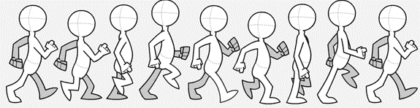
И в завершение хотелось бы сказать...
Творческие способности - далеко не новый предмет исследования. Проблема человеческих способностей вызывала огромный интерес людей во все времена. Следует отметить, что воспитание творческих способностей детей будет эффективным лишь в том случае, если оно будет представлять собой целенаправленный процесс, в ходе которого решается ряд частных педагогических задач, направленных на достижение конечной цели. И в данной работе была попытка определить основные направления и педагогические задачи по развитию таких важнейших компонентов творческих способностей через процесс создания мультипликационного кино в дошкольном возрасте.
Мультфильмы компенсируют и восполняют то, что по каким-то причинам недостает ребенку для удовлетворения его потребностей (в общении, познании, эмоциональных проявлениях и т. д.).
Особенности телевизионного изображения, единство содержания и формы фильмов, выполненных на высоком профессиональном уровне, получают определенный отклик у детей и помогают им увидеть и почувствовать красоту окружающей жизни. Характерным для восприятия мультфильмов детьми является радость и удовольствие.

Консультацию подготовила руководитель по изодеятельности
Поминова М.А.

